Фото- и радиолюминесцентные композиции на основе полистирола и производного 2,1,3-бензотиадиазола
Левков Л.Л.,^{1,2} Гончарук Г.П.² Сурин Н.М.², Борщев О.В.², Пономаренко С.А.^{1,2}
Студент, 6 курс специалитета
¹Московский государственный университет имени М.В. Ломоносова,
химический факультет, Москва, Россия
²Институт синтетических полимерных материалов РАН им. Н.С. Ениколопова, Москва, Россия
E-mail: levkov.lev@yandex.ru
Полимерные люминесцентные материалы находят применение в химических сенсорах, оптоэлектронных устройствах, средствах регистрации ионизирующего излучения. Требованиями, предъявляемыми к красителям, используемых в средствах регистрации ионизирующего излучения являются высокие коэффициенты экстинкции и квантовые выходы фотолюминесценции, низкое самопоглощение люминесценции (малое перекрывание спектров поглощения и люминесценции) фотохимическая, радиационная и термическая устойчивость, совместимость с полимерной матрицей.
Ранее нами был разработан краситель - производное 2,1,3-бензотиадиазола с разветвляющим центром 1,3,5-замещённый бензол (рис. 1 А), обладающий достаточной термической стабильностью для введения в полимерные матрицы и превосходными фотофизическими характеристиками в органических растворителях. [1].
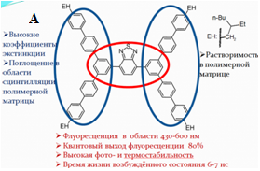 | 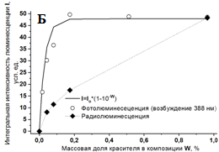
Рис. 1. А Структура красителя и функциональные свойства структурных фрагментов; Б Зависимости интенсивности фото- и радиолюминесценции пластин толщиной 1.5 мм от массовой доли красителя в композиции
В настоящей работе исследованы абсорбционные, фото- и радиолюминесцентные свойства двухкомпонентных композиций краситель (0.01-1 масс.%) – полистирол. Изученные материалы получены методом экструзионного смешения при температуре 180^{о}С. Методами абсорбционной и флуоресцентной спектроскопии установлены отсутсвие химических превращений при многократном термическом воздействии. Продемонстрирована возможность создания композиций, в которых один и тот же краситель выполняет роль как активатора радиолюминесценции, так сместителя излучения в видимую область. Показано, что оптимальным диапазоном концентраций люминофора в отношении интенсивности фотолюминесценции является 0.15-0.25 масс.%, а радиолюминесценции 0.95-1.05 масс.%.

Работа выполнена при финансировании из средств гранта Президента РФ для государственной поддержки ведущих научных школ РФ № НШ-3843.2022.1.3 с использованием приборной базы ЦКП ИСПМ РАН.

Литература
1.Левков Л.Л., Свидченко Е.А., Сурин Н.М., Борщев О.В., Заборин Е.А., Пономаренко С.А. Разработка органических люминофоров с конъюгированными структурными фрагментами // Енисейская Фотоника – 2022. Всероссийская научная конференция с международным участием. Тезисы докладов., Том 1 стр. 79-80.

